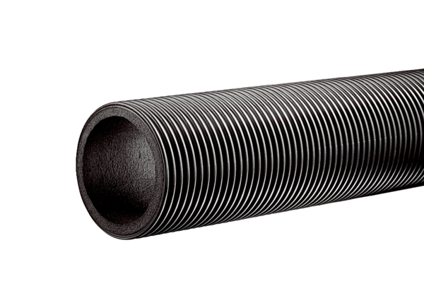Ventilační trubka, tepelně izolovaná MT-R160Obsah dodávky: 2 mSortiment: K
Typové číslo: 0059.0982Výrobce: MAICO

